18) Поділ частоти

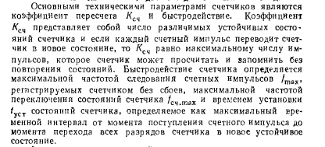

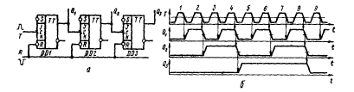

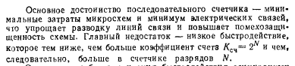

19) 

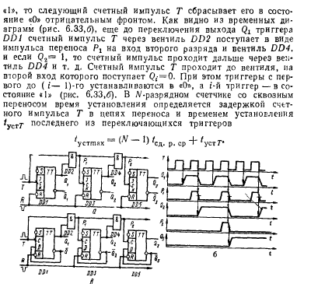

20)

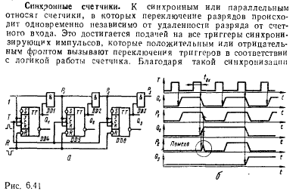

21)

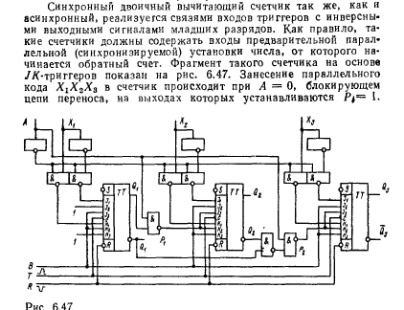

Друга частина

13) Комбінаційний кільцевий

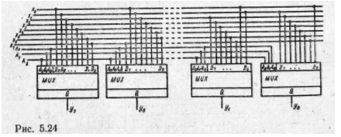

14) Комбінайційний напівсумматор та повний сумматор

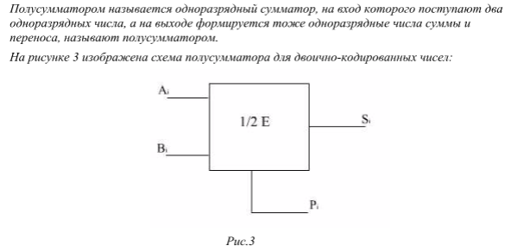

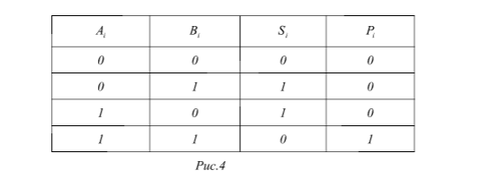

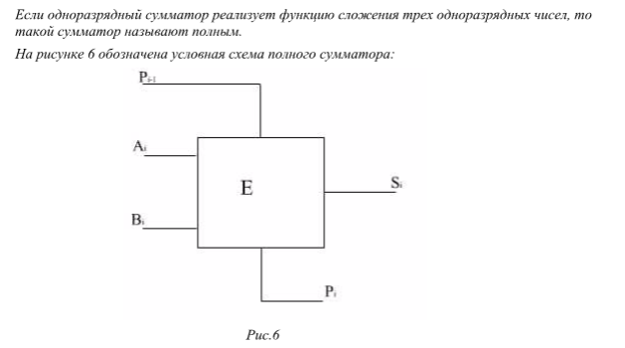

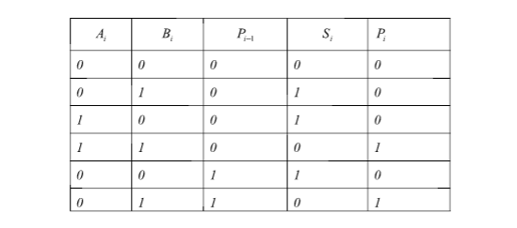

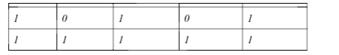

15)Комбінаційний сумматор віднімання

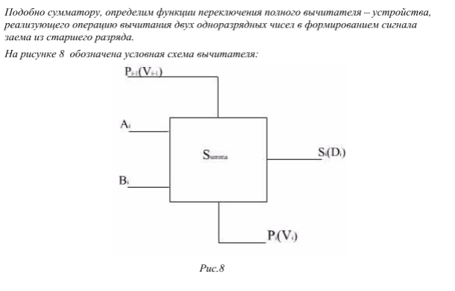

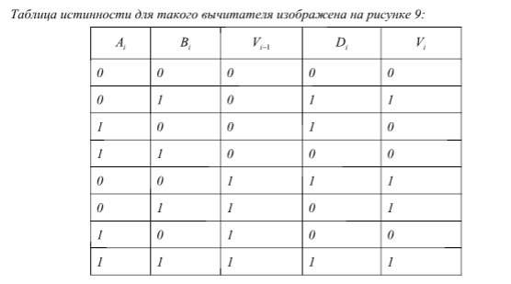

16)Універсальний сумматор

Совмещение операций сложения и вычитания требует дополнительного сигнала F,

устанавливающего режим работы сумматора.

В сумматоре при F=0 производятся суммирования чисел и формирования переноса в

следующий разряд.

Если F=1 производится операция вычитания.

На рисунке 11 изображена схема, реализующую даную запись:

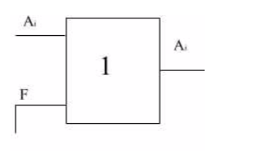

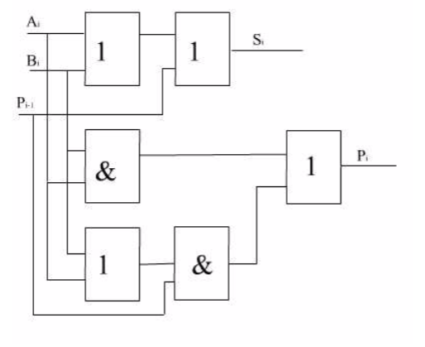

17) Накопичуючий однорозрядний сумматор

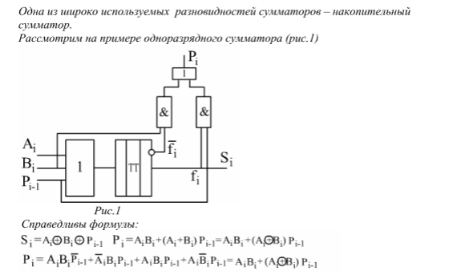

Основная идея работы накопительных сумматоров – последовательная обработка информации , поступающей на вход. Последовательность определяется серией тактовых импульсов . Поскольку число единиц информации , поступающих на вход – три ,то полное число

тактов,необходимых для обработки – также три. На первом такте на вход поступает A i ,

на втором - B i , на третьем - P i-1 , B i (B i поступает только на вход “И”) В простейшем случае на входе формируется схема “ИЛИ“,выход которой подключен к входу счетного триггера(основная функция счетного тригера – смена информации на противоположную при подаче двух одинаковых импульсов 1 и сохранение информации при поступлении 0 на вход).Логическая

функция ,выполняемая счетным триггером ,при последовательном поступлении

двух импульсов эквивалентна функции XOR.На выходе триггера формируется

функция исключающего “ИЛИ“ для А и В. Для формирования сигнала S

необходимо функция исключающего “ИЛИ“ с сигналом P i-1 ,которая

формируется на третьем такте схемы с подачей на вход сигнала P i-1 ,то есть

формируется функция XOR предыдущего состояния триггера с новым

поступившим сигналом P i-1. Для формирования сигнала переноса P i необходимо

сформировать дополнительно A i ,B i и функцию “И” для )(iiBAи P

i-1 с последующим объединением сигналов по схеме “ИЛИ“

Для формирования A i B i используем инверсный вход триггера . Выходы

элементов “И” подключены на вход устройства ”ИЛИ”.Таким образом на

третьем такте завершается формирование сигнала ,в накапливающем

сумматоре.

18) Многорозрядные сумматоры

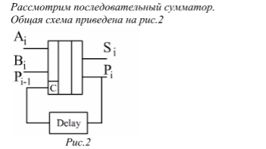

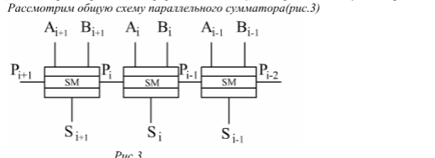

19) Увеличение скорости многорозядного паралельного

Параллельным сумматорам уделяют большое внимание , так как он обеспечивают большую скорость работы.Перенос определяет основную задержку в обработке чисел. Задержка резко возрастает с увеличением разрядности ,поскольку для обработки старшего разряда как правило нужна информация по обработке младших разрядов. Для увеличения скорости обработки используют схемы ускорения переноса.

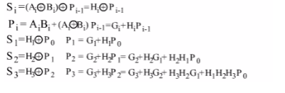

20) диодно-резисторные лог. Элементы

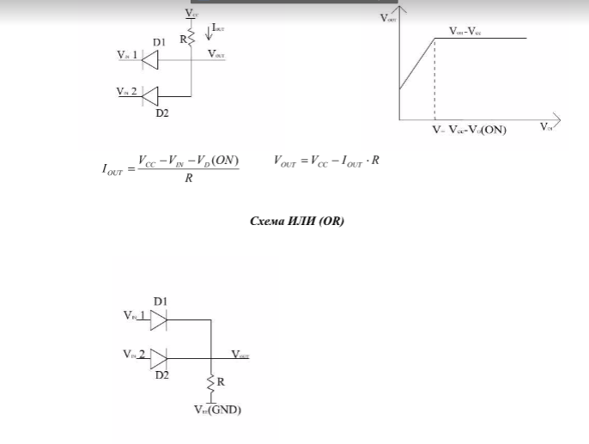

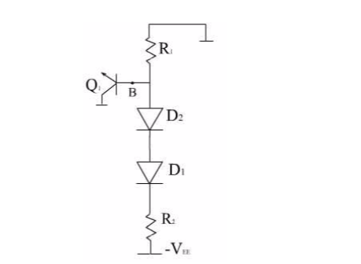

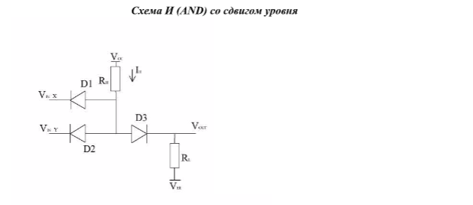

21)Резисторно-транзисторная логика

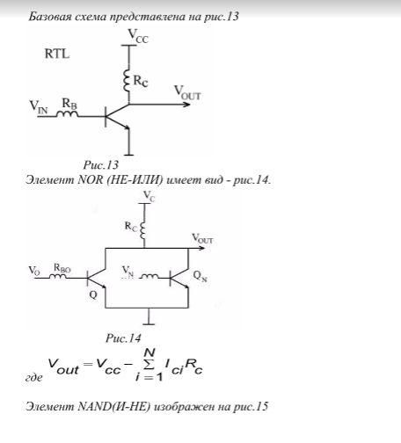

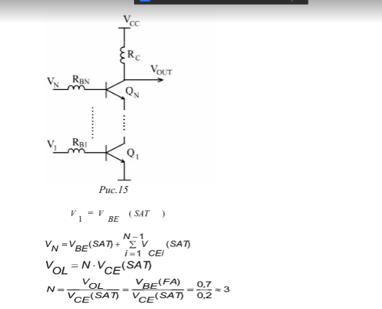

22) 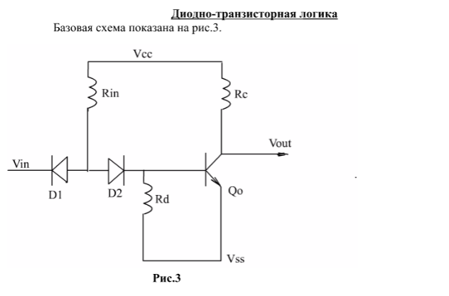

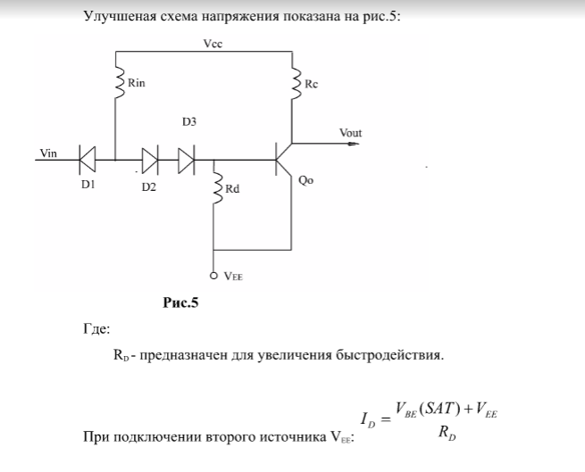

23) Транзисторно-транзисторная

